Las matemáticas son explorar y pensar — Tarea
Lección 1-2 • Estándar 5.NF.B.4
Nombre: ______________________ Período: ______ Fecha: ____________

Palabras clave
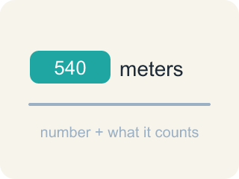
cantidad (quantity) — Una cantidad en un problema: un número con un significado, como 540 metros.
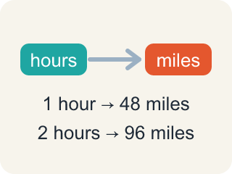
relación (relationship) — Cómo se comparan o se conectan dos cantidades entre sí.

estrategia (strategy) — Un plan para resolver un problema antes de empezar a calcular.
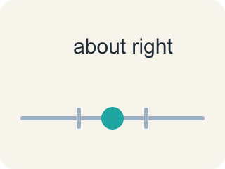
razonable (reasonable) — Una solución que tiene sentido en el contexto del problema.
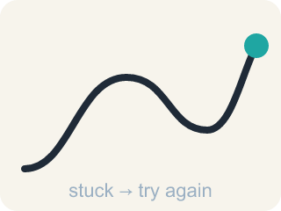
perseverar (persevere) — Seguir trabajando en un problema, revisando tu progreso y ajustando tu plan cuando te atascas.

Práctica
Muestra tu trabajo. Usa el espacio en blanco debajo de cada problema.
1. ¿Cuál de estas es una manera correcta de descomponer 105.76?
A. 10 + 5.76
B. 100 + 5.76
C. 100 + 5.076
D. 105 + 7.6
______________________________________________________________________
2. ¿Cuál es otra descomposición correcta de 105.76?
A. 106 − 0.34
B. 110 − 4.24
C. 110 − 5.24
D. 110 + 4.24
______________________________________________________________________
3. El edificio de Río de Janeiro será 9/10 de alto que el One World Trade Center (540 metros). ¿Qué altura tendrá?
A. 54 metros
B. 486 metros
C. 594 metros
D. 4,860 metros
______________________________________________________________________
4. El edificio de Tokio será 6/5 de alto que el One World Trade Center (540 metros). ¿Qué altura tendrá?
A. 108 metros
B. 432 metros
C. 450 metros
D. 648 metros
______________________________________________________________________
5. Sin calcular, ¿cuál edificio nuevo debe ser MÁS ALTO que el One World Trade Center, y por qué?
A. Londres, porque 5/6 contiene un 6
B. Tokio, porque 6/5 es mayor que 1
C. Río de Janeiro, porque 9/10 está cerca de 1
D. Ninguno: una fracción de 540 siempre es menor que 540
______________________________________________________________________
6. Miguel caminó 2 millas. Deon caminó menos que Miguel y Evelyn caminó más que Miguel. Escoge distancias posibles para Deon y Evelyn y explica cómo comprobaste ambas relaciones.
______________________________________________________________________
______________________________________________________________________
______________________________________________________________________
______________________________________________________________________
7. Calculas 5/6 × 540 y obtienes 650 metros. ¿Qué te dice el paso de revisión de tu plan?
A. La respuesta está bien porque está cerca de 540
B. La respuesta está bien porque 650 es un número mayor que 5/6
C. La respuesta no es razonable: 5/6 de 540 debe ser MENOR que 540
D. Solo hay que comprobar cuando lo pide el problema
______________________________________________________________________
8. La lección dice que revisamos nuestro avance hacia una solución y ajustamos el plan cuando hace falta. Describe una manera en que TÚ puedes revisar tu avance mientras resuelves un problema.
______________________________________________________________________
______________________________________________________________________
______________________________________________________________________
______________________________________________________________________
9. Calcula la altura de cada edificio como fracción de 540 metros.
Plan del edificio | Fracción de 540 m | Altura (m)
Río de Janeiro | 9/10 de 540
Tokio | 6/5 de 540
Prototipo | 1/2 de 540
______________________________________________________________________

